Группа АДП-12, предмет «Математика»
11.11. 2020 г.
Сюткина Надежда Юрьевна
Ответы отправлять на электронную почту: sytkinan@mail.ru
Задание: изучить лекцию
Тема: Замена процентов обыкновенной и десятичной дробью.
Количество часов – 2

Как переводить проценты в дроби
Преобразование процентов в обыкновенные и десятичные дроби (и обратно) – это необходимый и один из основных математических навыков. Уяснив алгоритм действий, вы будете с легкостью выполнять преобразование, которое понадобится вам не только на экзаменах и тестах, но и для финансовых расчетов.

Преобразование процентов
1. Переместите десятичную запятую на две позиции влево. Это приведет к преобразованию процентов в десятичную дробь. Если в процентном числе десятичная запятая отсутствует, смело ставьте ее после последней цифры, например, 75% = 75,0%. Переместите десятичную запятую на две позиции влево, чтобы преобразовать проценты в десятичную дробь – это аналогично делению числа на 100. Например:
  - 75% = 0,75
  - 3,1% = 0,031
  - 0,5% = 0,005

2. Выразите проценты как долю от 100. Вы можете представить проценты в виде обыкновенной дроби со знаменателем 100, при этом в числителе записывается процентное число. Затем нужно упростить полученную дробь (если, конечно, это возможно).
  - Например, 36% = 36/100.
  - Для упрощения дроби найдите наибольшее число, на которое делится и числитель, и знаменатель. В нашем примере таким числом является число 4.
  - Разделите и числитель, и знаменатель на найденное число. В нашем примере вы получите: 36/100 = 9/25.
  - Для проверки ответа разделите числитель на знаменатель: 9 ÷ 25 = 0,36, а затем результат умножьте на 100: 0,36 х 100 = 36%. Полученное число должно быть равно процентному числу.

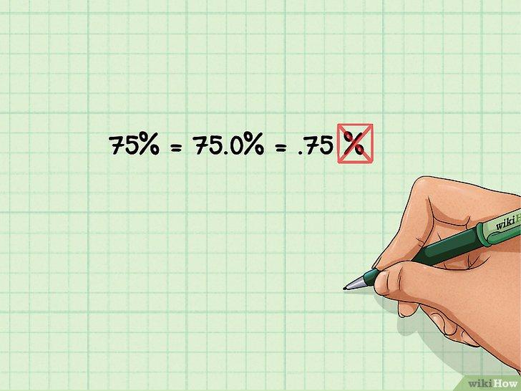

Избавьтесь от знака процентов. Преобразовав проценты в обыкновенную или десятичную дробь, знак процентов (%) больше не нужен. Помните, что проценты – это некоторая доля от 100, поэтому если вы забудете убрать знак процентов после преобразования в десятичную дробь, то это будет означать, что ваш ответ является долей от 100.

